**paragraaf 2**

klimaten wereldwijd

**breedteligging:**

de afstand van een plaats tot de evenaar in graden gemeten.

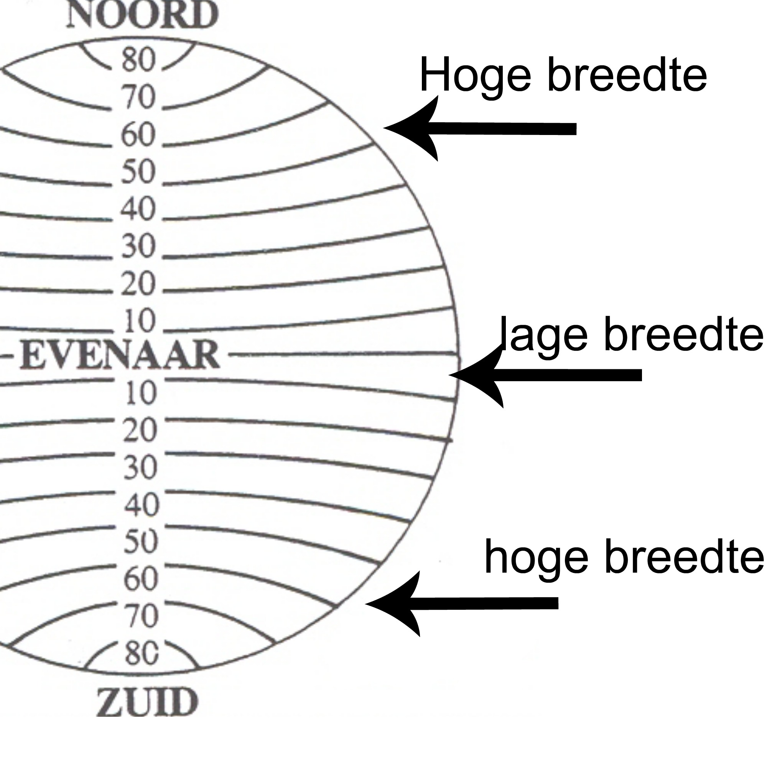

**maximumtemperatuur**

hoogst gemeten temp. p/d

**minimumtemperatuur**

laagst gemeten temp p/d

**gemiddelde temperatuur**

dag temp. + nachttemp. gedeeld door 2

**klimaat**

het gemiddelde weer over een periode

van 30 jaar in een groot gebied

weer=

- bepaalde plek

- bepaald moment

klimaat

-groot gebied

-30 jaar

**Paragraaf 3**

**tropisch klimaat**

* lage breedte
* veel neerslag
* altijd warmer dan 30graden
* geen seizoenen, veel verschillende planten en dieren

**savanne klimaat**

* lage breedte
* neerslag is van april tot oktober
* altijd warmer dan 18 graden
* bomen en struiken

**steppeklimaat**

* lage breedte
* bijna geen neerslag
* alleen lage struikjes
* nomaden➜(mensen die geen vaste woonplaats hebben)

**woestijnklimaat**

* lage breedte
* geen neerslag
* grote verschillen in (dag-nacht temperatuur)

**gematigd zeeklimaat(NL)**

* hoge breedte
* hele jaar neerslag
* koele zomers, zachte winters
* loofbomen

**landklimaat**

* hoge breedte
* hele jaar neerslag
* grote verschillen in temperatuur
* **groeiseizoen** = periode waarin planten kunnen groeien
* naaldbomen

**toendraklimaat**

* hoge breedte
* hele jaar neerslag
* altijd kouder dan 10 graden
* mossen en struikjes

**poolklimaat**

* hoge breedte
* veel neerslag/sneeuw
* nauwelijks boven 10 graden
* geen planten

**paragraaf 3**

Hoe hoger hoe Kouder

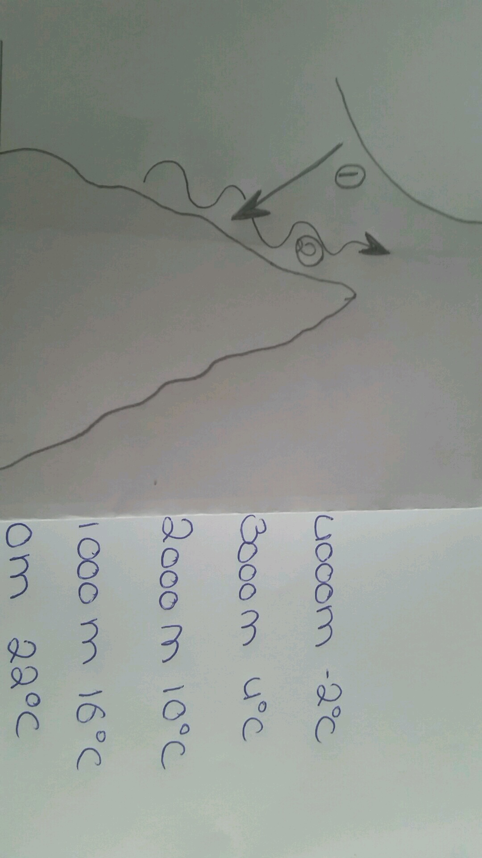

1. Zonnestralen verwarmen aardoppervlak
2. aardoppervlak straalt warmte uit naar

**atmosfeer**

⇩

luchtlaag rondom aarde

iedere 1000m omhoog= 68*C kouder

Warmer bij de **evenaar** door

⇩

breedte door cirkel 0*C

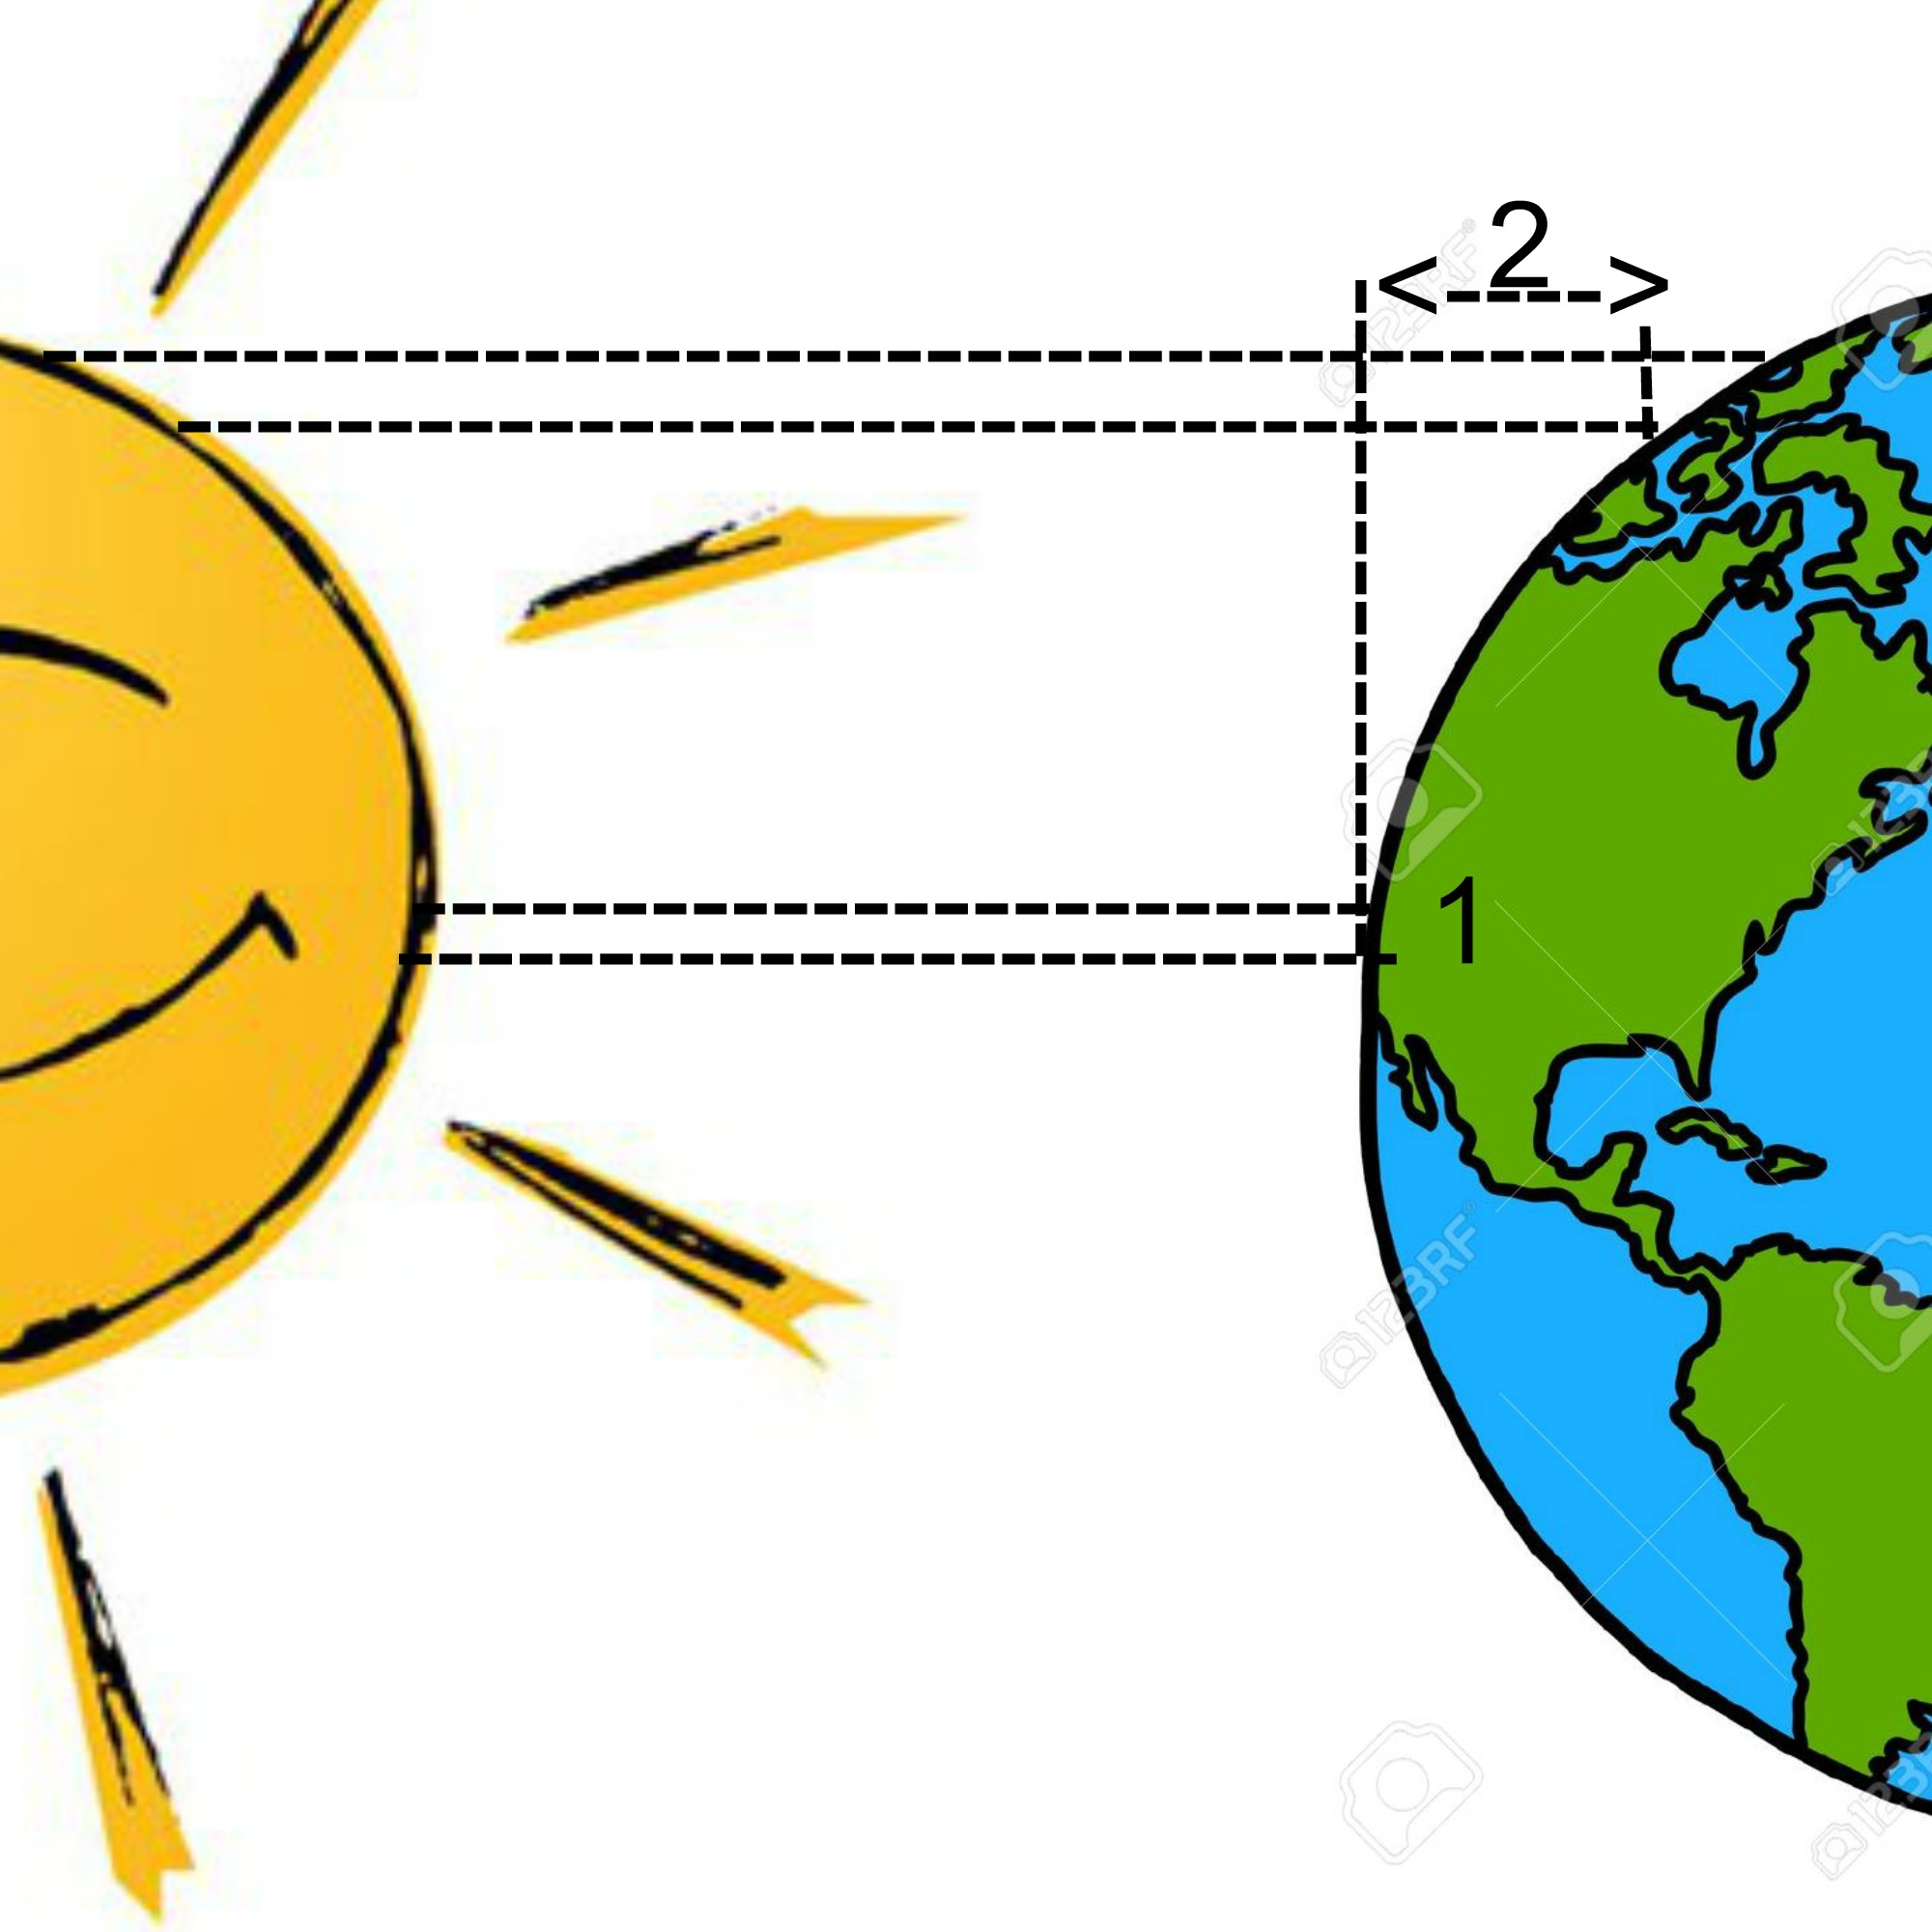

1. invalshoek zonnestralen, verwarmen klein oppervlakte zon staat hoog aan de hemel.
2. korte afstand door de atmosfeer

Seizoenen op zuidelijk halfrond precies omgekeerd

geen seizoenen op lage breedte

pooldag= nacht waarbij de zon niet ondergaat op zuid(noordpool

poolnacht= dag waarbij de zon niet opkomt op zuid(noordpool

**paragraaf 4**

**waterkringloop**= hoe water op aarde loopt.

koude lucht kan minder water bevatten

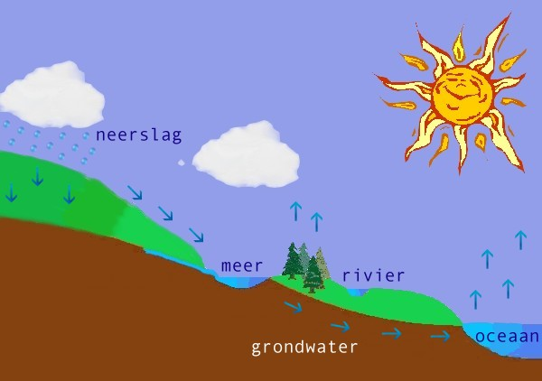

**waterdamp**= water in de vorm van onzichtbaar gas

**wolken**= kleine, zwevende water/ijs druppeltjes

gletsjer= dikke laag sneeuw in bergen

er zijn grote verschillen in neerslag in de wereld

3 vormen van regen

**-stijgingsregen**: Door tropische temperaturen

**-stuwingsregen**: door hoogteverschillen

regenschaduw= droge kant van de berg

regen door botsing:

warme met koude lucht

**Paragraaf 7**

Nederland heeft een gematigd zeeklimaat:

daar zijn 4 redenen voor:

1. de breedteligging

hoe verder van de evenaar, hoe kouder maar… niet altijd door:

2. ligging aan de noordzee

zeewater warmt langzaam op en koelt langzaam af. land warmt op en koelt snel af.

het water werkt als een rem op de temeratuur op het land.

3. de warmte zeestroom

**aanlandige**= wind van zee naar land.

**aflandige wind**= wind van land naar zee

4.vaak westenwind.

windrichting bepaalt het weer

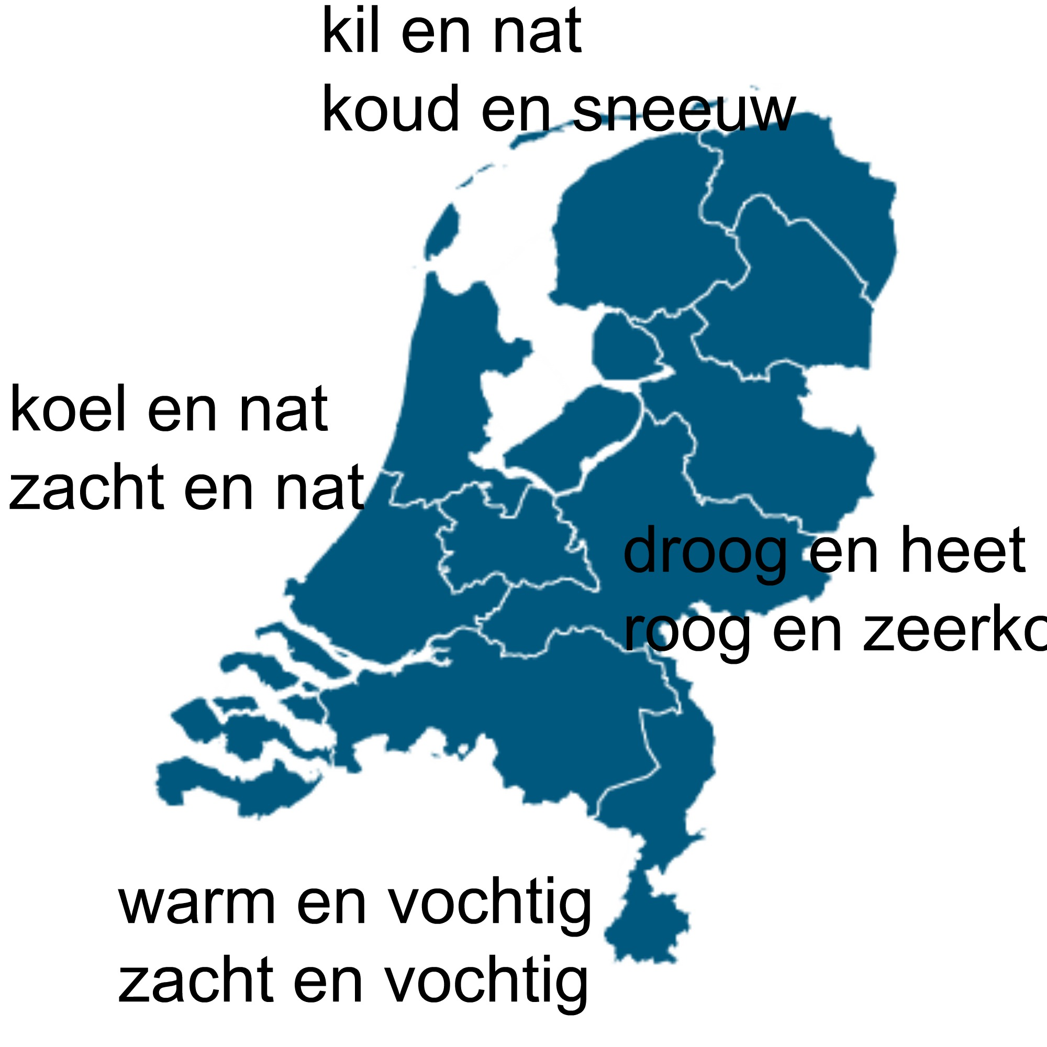

**paragraaf 8**

weer en klimaat in Nederland

**klimaat verandering=** verandering van het klimaat

klimaat verschillen in Nederland:

-temperatuur

-neerslag

hoger gelegen gebieden= meer neerslag

neerslag is gunstig voor landbouw en … verkeer

smog

dikke mist met veel smerige stoffen erin

regen en wind voorkomen smog

smog = smok en fog

rook en mist